Hauptmenu bearbeiten (CustomMenu)
Seit Version 12.9.13 besteht die Möglichkeit das Hauptmenü der Seite mit zusätzlichen Menüeinträgen (CustomMenu) zu erweitern. Die Verwaltung erfolgt über die Dropdownlisten mit der Kategorie CustomMenu.
Anzugeben sind folgende Parameter:
Feld | Beschreibung | Beispiel
nKey | Dient der internen eindeutigen Zuordnung der Menüpunkte, die Werte müssen sich unterscheiden! Um Kollissionen mit bestehenden Menüpunkten zu verhindern wird intern jeder ID 99999 hinzuaddiert. | 1, 2, 3 etc.
vKey | Fungiert als HTML-ID des jeweiligen Menüpunktes. Auf Groß-/Kleinschreibung sollte verzichtet werden, ebenso auf die Verendung von Sonderzeichen, Ziffern. | impressum, kontakt etc.
Wert | Bezeichnung des Menüpunktes. In der Übersetzungstabelle ist ein Eintrag im Format mci_xxxxx für jede verwendete Sprache anzulegen. Wobei xxxxx durch den Inhalt des Feldes Wert zu ersetzen ist. | Impressum, Datenschutzerklärung etc.
Icon | Die Angabe ist Optional und sollte ein Icon aus der Font Awesome-Serie beeinhalten. Um eine ideale Anzeigegröße zu erhalten, sollte fa-lg hinzugefügt werden. | <i class=„far fa-lg fa-stars“></i>
Parameter 1 | Die URL der Zielseite die im Menü aufgerufen werden soll | showpage.php?seite=impressum
Parameter 2 | Die ID des Menüpunktes zu dem der Eintrag hinzugefügt wird | -1, 58 siehe Tabelle unten
Sortierung | Alle Menüeinträge werden grundsätzlich ans Ende des jeweiligen Menüs angehangen. Die Sortiereihenfolge greift nur, wenn mehrere Einträge zu einem Menüpunkt hinzugefügt werden. | 1, 2, 3 etc.
Folgende Menü-IDs können genutzt werden:
ID | Menüname
-1 | Root bzw. Oberste Menüebene
1219 | Home-Seite
9 | Administration
15 | Suchen
1683 | Statistiken
38 | Wurfplanung
41 | Datenverwaltung
18 | Benutzerkonto
58 | Hilfe-/Info-Menü
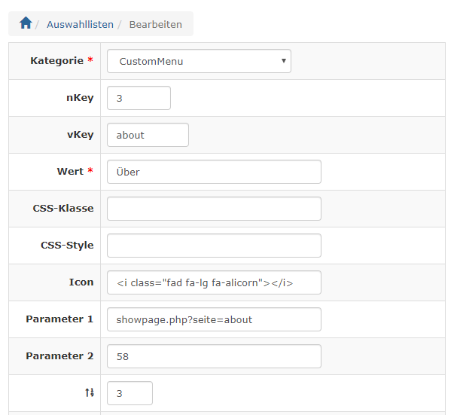
Nachfolgend ein Beispiel für einen Eintrag im Info-Menü, welcher auf einen Artikel des CMS verweist.
Wichtig: Zusätzlich muss der Wert unter vKey einen Eintrag in den Übersetzungen erhalten!

